


Pasión por la Tecnología

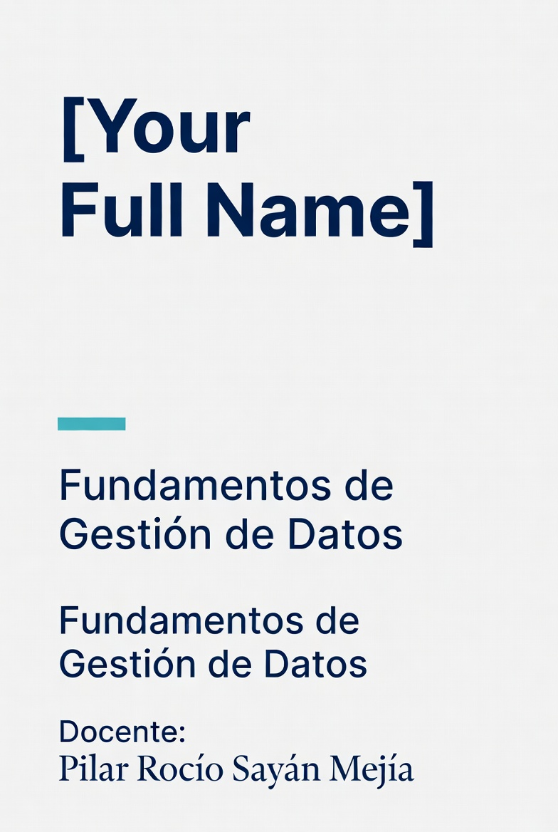

LABORATORIO N° 01

Semana 1:
El Dato y la Gestión de Datos

TECSUP – Pasión por la Tecnología
LABORATORIO N° 09
Semana 9 | 2026-I | Fundamentos de Gestión de Datos
Docente: Pilar Rocío Sayán Mejía | Modalidad: Individual – 2 horas
Entregable: Notebook .ipynb ejecutado con operaciones DML verificadas y respuestas completas

I. ELEMENTO DE LA CAPACIDAD TERMINAL
Gestiona registros en la base de datos del proyecto aplicando operaciones DML (INSERT, UPDATE, DELETE) con control transaccional explícito (COMMIT/ROLLBACK) en SQLite desde Google Colab, y comprende los principios ACID, la arquitectura de un DBMS y las opciones de almacenamiento en entornos reales.
II. SEGURIDAD
- Está prohibida la manipulación de hardware o conexiones eléctricas/de red sin supervisión.
- No consumir alimentos ni bebidas durante la sesión.
- Guardar maletines y mochilas en el lugar asignado.
- Dejar la mesa de trabajo y la silla limpias y ordenadas.
- No instalar software no autorizado.
- Toda operación sobre la base de datos se realiza ÚNICAMENTE en Google Colab con SQLite3.

III. FUNDAMENTO TEÓRICO
Lecturas previas:
- Diapositivas de la Semana 9: Administración y Almacenamiento de BD.
- Documentación oficial SQLite: https://www.sqlite.org/lang.html
- Silberschatz, A. et al. (2019). Database System Concepts. McGraw-Hill. Capítulos 5 y 17.
- Connolly, T. & Begg, C. (2014). Database Systems: A Practical Approach. Pearson. Capítulo 13.

Conceptos clave: DBMS (Sistema Gestor de Base de Datos), DML (Data Manipulation Language), INSERT, UPDATE, DELETE, transacción, COMMIT, ROLLBACK, propiedades ACID (Atomicidad, Consistencia, Aislamiento, Durabilidad), DCL (GRANT, REVOKE), cursor SQLite, almacenamiento local/nube/híbrido, integridad referencial.
IV. RECURSOS
- Computadora con acceso a internet y navegador web.
- Cuenta de Google para acceder a Google Colab.
- Base de datos SQLite del proyecto (proyecto.db con tabla ventas_limpio).
- Librería: sqlite3 (incluida en Python estándar).

V. METODOLOGÍA PARA EL DESARROLLO
El laboratorio se desarrolla de forma individual. Duracíon: 2 horas.
Entregable: Notebook .ipynb ejecutado con todas las celdas de código corridas, operaciones DML verificadas y respuestas escritas a cada pregunta.
VI. PROCEDIMIENTO

ACTIVIDAD 1: Revisión de Conceptos — DML y Administración de BD
Completa la siguiente tabla con tus propias palabras (no copiar definiciones textuales). Incluye ejemplos concretos cuando sea posible.
N° | Concepto / Pregunta | Definición con sus propias palabras
1 | ¿Qué es un DBMS? ¿Qué funciones cumple en una organización respecto a los datos?
2 | ¿Cuáles son los sublenguajes SQL? ¿Qué operaciones realiza el DML?
3 | ¿Qué es una transacción en BD? ¿Cuáles son las propiedades ACID?
4 | ¿Cuándo se usa COMMIT y cuándo ROLLBACK? Da un ejemplo de cada uno.
5 | ¿Qué hace el DCL? ¿Para qué sirven GRANT y REVOKE en una empresa?
6 | ¿Cuáles son las diferencias entre almacenamiento local, nube e híbrido? ¿Cuándo usar cada uno?
7 | ¿Qué es la integridad referencial y cómo se mantiene en SQLite?
8 | ¿Por qué es crítico el control de acceso en bases de datos que contienen datos sensibles?

ACTIVIDAD 2: Desarrollo Práctico — Operaciones DML con Transacciones
En esta actividad realizarás operaciones de gestión de datos (INSERT, UPDATE, DELETE) sobre la BD de tu proyecto usando control transaccional explícito. Aprenderás a usar COMMIT para confirmar cambios y ROLLBACK para revertirlos, simulando un entorno de administración real.
Paso 1: Conexión a SQLite con control transaccional
import sqlite3
import pandas as pd

# Conectar a la base de datos con isolation_level='DEFERRED' para control explícito
conn = sqlite3.connect('proyecto.db', isolation_level='DEFERRED')
cursor = conn.cursor()

# Verificar tablas disponibles
cursor.execute("SELECT name FROM sqlite_master WHERE type='table'")
tablas = cursor.fetchall()
print('Tablas en la base de datos:')
for tabla in tablas:
print(f' - {tabla[0]}')

# Ver estructura de la tabla ventas_limpio
cursor.execute('PRAGMA table_info(ventas_limpio)')
columnas = cursor.fetchall()
print('\nColumnas de ventas_limpio:')
for col in columnas:
print(f' [{col[1]}] {col[2]}')

# Ver cantidad actual de registros
cursor.execute('SELECT COUNT(*) FROM ventas_limpio')
print(f'\nRegistros actuales: {cursor.fetchone()[0]}')

P1 | ¿Cuántos registros tiene actualmente la tabla? ¿Cuántas columnas? ¿Qué significa isolation_level='DEFERRED' en SQLite?
Resp. | ___

Paso 2: INSERT — Insertar nuevos registros
# Insertar 3 nuevos registros de prueba
nuevos_registros = [
('2026-05-01', 'CLI-9901', 'Pedro Ramos', 350.50, 'Electrónica', 'Lima', 'Tarjeta', 4.8),
('2026-05-02', 'CLI-9902', 'María Torres', 120.00, 'Ropa', 'Arequipa', 'Efectivo', 3.9),
('2026-05-03', 'CLI-9903', 'Carlos Huanca', 875.75, 'Tecnología', 'Cusco', 'Transferencia', 5.0),
]

sql_insert = """
INSERT INTO ventas_limpio (fecha, cliente_id, nombre_cliente, monto_venta,
categoria, ciudad, metodo_pago, calificacion_cliente)
VALUES (?, ?, ?, ?, ?, ?, ?, ?)
"""

for registro in nuevos_registros:
cursor.execute(sql_insert, registro)
print(f' Insertado: {registro[2]} - S/. {registro[3]}')

# COMMIT para confirmar los cambios
conn.commit()
print(f'\nCOMMIT ejecutado. 3 registros insertados exitosamente.')

# Verificar
cursor.execute('SELECT COUNT(*) FROM ventas_limpio')
print(f'Registros tras INSERT: {cursor.fetchone()[0]}')

P2 | ¿Cuántos registros hay ahora en la tabla tras el INSERT y COMMIT? ¿Qué pasaría si cerráramos la conexión sin ejecutar conn.commit()?
Resp. | ___

Paso 3: UPDATE — Actualizar registros con condición
# Ver los montos bajos antes del UPDATE
cursor.execute('SELECT COUNT(*) FROM ventas_limpio WHERE monto_venta < 50')
bajos_antes = cursor.fetchone()[0]
print(f'Registros con monto_venta < 50 ANTES del UPDATE: {bajos_antes}')

# Aplicar descuento del 10% a ventas de 'Lima' en mayo 2026
sql_update = """
UPDATE ventas_limpio
SET monto_venta = monto_venta * 0.90
WHERE ciudad = 'Lima' AND fecha LIKE '2026-05-%'
"""
cursor.execute(sql_update)
filas_afectadas = cursor.rowcount
print(f'\nUPDATE ejecutado: {filas_afectadas} registros afectados')

# COMMIT
conn.commit()
print('COMMIT ejecutado. Descuento aplicado permanentemente.')

# Verificar el cambio
df_verificacion = pd.read_sql_query(
"SELECT cliente_id, monto_venta, ciudad, fecha FROM ventas_limpio WHERE ciudad='Lima' AND fecha LIKE '2026-05-%'",
conn
)
print(f'\nRegistros de Lima en mayo 2026 tras UPDATE:')
print(df_verificacion.head())

P3 | ¿Cuántos registros fueron afectados por el UPDATE? ¿Por qué es importante la cláusula WHERE en un UPDATE? ¿Qué habría pasado con un UPDATE sin WHERE?
Resp. | ___

Paso 4: Demostración de ROLLBACK — cambios que NO se guardan
# === DEMOSTRACIÓN DE ROLLBACK ===
# Empezar una nueva transacción deliberadamente errónea
cursor.execute('SELECT COUNT(*) FROM ventas_limpio')
registros_antes = cursor.fetchone()[0]
print(f'Registros ANTES del DELETE tentativo: {registros_antes}')

# DELETE tentativo (aún NO confirmado)
cursor.execute('DELETE FROM ventas_limpio WHERE monto_venta < 30')
filas_borradas = cursor.rowcount
print(f'DELETE ejecutado: {filas_borradas} registros marcados para eliminar')

# Verificar DENTRO de la transacción (parece que se borraron)
cursor.execute('SELECT COUNT(*) FROM ventas_limpio')
print(f'Registros dentro de la transacción (parece {cursor.fetchone()[0]})')

# ROLLBACK — revertir el DELETE sin confirmarlo
conn.rollback()
print('\n⚠ ROLLBACK ejecutado — los cambios fueron revertidos')

# Verificar que los registros fueron restaurados
cursor.execute('SELECT COUNT(*) FROM ventas_limpio')
registros_despues = cursor.fetchone()[0]
print(f'Registros DESPUÉS del ROLLBACK: {registros_despues}')
print(f'¿Se mantiene el mismo número? {registros_antes == registros_despues}')

P4 | ¿El ROLLBACK revirtió completamente los cambios? ¿En qué escenario de negocio real usarías ROLLBACK? Da un ejemplo con datos médicos o financieros.
Resp. | ___

Paso 5: DELETE controlado y COMMIT definitivo
# DELETE controlado: eliminar solo registros de prueba insertados en el Paso 2
sql_delete = """
DELETE FROM ventas_limpio
WHERE cliente_id IN ('CLI-9901', 'CLI-9902', 'CLI-9903')
"""
cursor.execute(sql_delete)
print(f'DELETE ejecutado: {cursor.rowcount} registros de prueba eliminados')

# COMMIT definitivo
conn.commit()
print('COMMIT ejecutado. Eliminación permanente.')

# Verificación final
cursor.execute('SELECT COUNT(*) FROM ventas_limpio')
total_final = cursor.fetchone()[0]
print(f'\nRegistros finales en la tabla: {total_final}')

P5 | ¿Por qué es mejor usar DELETE con WHERE específico en lugar de DELETE sin condición? ¿Cómo podrías proteger la tabla de eliminaciones accidentales?
Resp. | ___

Paso 6: Verificación de integridad y estadísticas finales
# Estadísticas finales de la tabla
df_final = pd.read_sql_query('SELECT * FROM ventas_limpio', conn)
print(f'Estado final de la tabla ventas_limpio:')
print(f' Registros: {len(df_final)}')
print(f' Columnas: {df_final.shape[1]}')
print(f' Valores nulos: {df_final.isnull().sum().sum()}')
print(f' Duplicados: {df_final.duplicated().sum()}')
print(f'\nEstadísticas de monto_venta:')
print(df_final['monto_venta'].describe().round(2))

# Resumen por ciudad
resumen = pd.read_sql_query("""
SELECT ciudad, COUNT(*) as registros, ROUND(AVG(monto_venta), 2) as monto_promedio
FROM ventas_limpio
GROUP BY ciudad
ORDER BY registros DESC
LIMIT 5
""", conn)
print(f'\nTop 5 ciudades por número de registros:')
print(resumen.to_string(index=False))

conn.close()
print('\nConexión cerrada correctamente.')

P6 | ¿El dataset mantiene su integridad tras todas las operaciones DML? ¿Qué aprendiste sobre la importancia de las transacciones en la administración de datos?
Resp. | ___

ACTIVIDAD 3: Caso Contextualizado — DataSafe Perú S.A.C.
DataSafe Perú S.A.C. gestiona la base de datos de registros clínicos de 5 clínicas privadas en Lima. El equipo de TI detectó 3 problemas: (1) un paciente nuevo se registró en papel y aún no está en la BD, (2) el teléfono de 200 pacientes tiene el formato incorrecto (falta el prefijo +51), y (3) existen 45 registros duplicados por un error del sistema de admisión. Además, el auditor de datos solicitó un informe sobre quién puede modificar la tabla de pacientes.
Pregunta A
Para cada uno de los 3 problemas de DataSafe, ¿qué operación DML usarías (INSERT, UPDATE o DELETE) y por qué? ¿Usarías COMMIT o ROLLBACK en cada caso?
Respuesta: ___________________________________________________________________________________________
___________________________________________________________________________________________
___________________________________________________________________________________________

Pregunta B
¿Por qué es especialmente crítico usar transacciones en una base de datos de registros médicos? Menciona al menos 2 consecuencias de un DELETE sin COMMIT ni verificación previa.
Respuesta: ___________________________________________________________________________________________
___________________________________________________________________________________________
___________________________________________________________________________________________

Pregunta C — Decisión Ejecutiva
Si fueras el Gerente de TI de DataSafe, ¿qué política de control de acceso (DCL) implementarías para proteger la tabla de pacientes? Menciona quiénes tendrían permiso de SELECT, INSERT, UPDATE y DELETE, y por qué.
Respuesta: ___________________________________________________________________________________________
___________________________________________________________________________________________
___________________________________________________________________________________________

Pregunta D — Inferencia
¿Qué pasaría si ejecutas DELETE FROM pacientes sin cláusula WHERE en la BD de DataSafe? ¿Es recuperable esta acción en SQLite? ¿Qué mecanismo de recuperación propondrías para evitar este escenario?
Respuesta: ___________________________________________________________________________________________
___________________________________________________________________________________________
___________________________________________________________________________________________

VII. CONCLUSIONES
Redacta 3 conclusiones sobre lo aprendido en este laboratorio:
- ___________________________________________________________________________________________
- ___________________________________________________________________________________________
- ___________________________________________________________________________________________

VIII. MATERIAL COMPLEMENTARIO
- Documentación SQLite — Transacciones: https://www.sqlite.org/lang_transaction.html
- Silberschatz, A. et al. (2019). Database System Concepts. Capítulos 5 y 17.
- Tutorial Python sqlite3: https://docs.python.org/3/library/sqlite3.html
- Addison-Wesley — Database Administration: Capítulo 13 (Connolly & Begg, 2014).

IX. CRÍTERIOS DE EVALUACIÓN

Curso: Fundamentos de Gestión de Datos | Semana 9 | Lab. Calificado N° 09 | Docente: Pilar Rocío Sayán Mejía
Estudiante: _______________________________ | Fecha: _________________________________
Sección: _______________________________ | Calificación: ___________________________

Rúbrica de evaluación — Lab D9: DML y Transacciones SQLite | Semana 9 | Docente: Pilar Rocío Sayán Mejía | 2026-I
Criterio | Excelente (5) | Bueno (4) | En desarrollo (2) | Insuficiente (1) | Pts.
Conexión y diagnóstico inicial (Paso 1) | Conecta con isolation_level='DEFERRED'. Lista tablas con sqlite_master. Muestra estructura con PRAGMA table_info. Reporta cantidad de registros con SELECT COUNT(*). Explica correctamente qué significa isolation_level. | Conecta y lista tablas. Muestra estructura. Explica isolation_level de forma básica. | Se conecta pero no muestra estructura de la tabla o no explica isolation_level. | No se conecta a SQLite o usa pandas directamente sin cursor. | /5
INSERT y COMMIT (Paso 2) | Inserta exactamente 3 registros con valores coherentes. Ejecuta COMMIT explícito. Verifica con SELECT COUNT(*) que el total aumentó en 3. Explica correctamente qué pasaría sin COMMIT. | Inserta correctamente y hace COMMIT pero la verificación muestra solo 1-2 registros nuevos (error de datos). | Inserta registros pero no ejecuta COMMIT explícito (usa conn.commit() en el lugar incorrecto) o no verifica. | No ejecuta INSERT o el código tiene errores de sintaxis SQL. | /5
UPDATE y ROLLBACK (Pasos 3-4) | UPDATE con WHERE específica ejecutado y verificado con el conteo de filas afectadas. Demostración de ROLLBACK exitosa: muestra cantidad de registros antes del DELETE tentativo y que se restauran tras ROLLBACK. Explica un escenario real de uso de ROLLBACK. | UPDATE correcto. ROLLBACK demostrado pero sin verificar que los registros se restauraron con SELECT COUNT(*). | UPDATE sin WHERE (afecta toda la tabla) o ROLLBACK no demostrado. | No ejecuta UPDATE o ROLLBACK, o ambos tienen errores sin resolver. | /5
DELETE controlado y verificación (Pasos 5-6) | DELETE con WHERE específico elimina exactamente los 3 registros de prueba. COMMIT ejecutado. Estadísticas finales completas: total registros, nulos=0, duplicados=0, describe() de monto_venta, top 5 ciudades. | DELETE correcto pero estadísticas finales incompletas (falta describe() o resumen por ciudad). | DELETE sin WHERE específico (elimina más registros de los esperados) o sin verificación final. | No ejecuta DELETE o no cierra la conexión correctamente. | /5
Análisis ejecutivo — Actividad 3 | Pregunta A identifica correctamente INSERT/UPDATE/DELETE para cada caso y justifica COMMIT vs. ROLLBACK. Pregunta C diseña una política DCL realista con roles diferenciados (admin, enfermera, auditor, etc.). Pregunta D analiza el riesgo de DELETE sin WHERE y propone backups o soft-delete. | Preguntas A y C respondidas pero la política DCL es muy genérica (solo menciona GRANT y REVOKE sin especificar roles). | Solo 1-2 preguntas respondidas. No conecta con el contexto de DataSafe. | No completa la Actividad 3 o respuestas copiadas sin relación al caso. | /5
TOTAL |  |  |  |  | /25

Acciones a cumplir:
Puntualidad en la entrega: | 0 / 1 pt ____
Conclusiones (redacción y ortografía): | 0 / 1 pt ____
Puntaje total: | _____ / 27 pts

Comentarios del docente:
___________________________________________________________________________________________
___________________________________________________________________________________________

TECSUP 2026-I | Fundamentos de Gestión de Datos | Lab. Calificado N° 09 | Docente: Pilar Rocío Sayán Mejía

